Liens : Vyshyvanka
Fiche 26

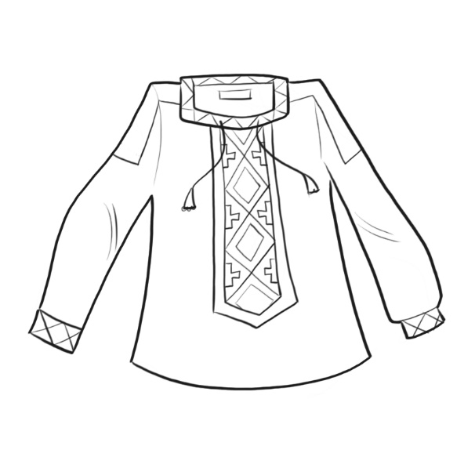
Vyshyvanka est le nom ukrainien d’une chemise brodée.

La broderie ukrainienne contient souvent un sens caché.
Lorsqu’ils brodent des chemises ou des blouses pour d’autres, ils incluent
des symboles pour protéger les gens ou leur apporter de la chance.

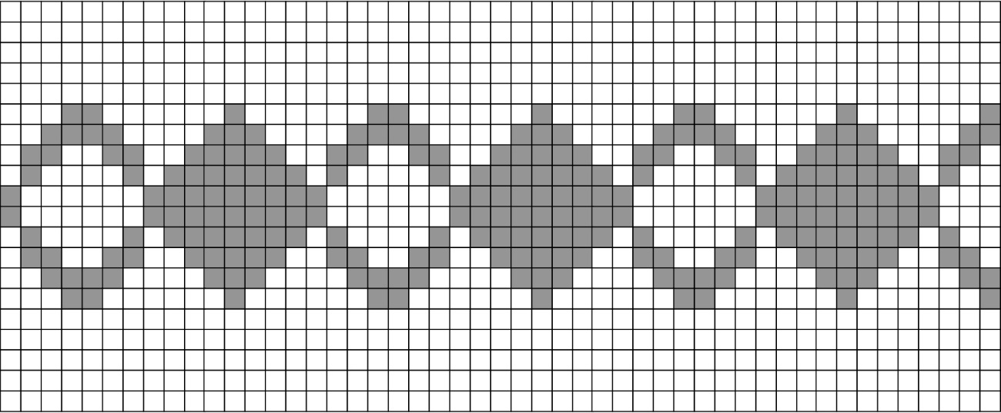
Quelle régularité croissante ou décroissante vois-tu dans les points de cette broderie ?

Copie la régularité sur une grille.
Quelle est la règle de la régularité ?

Fais des recherches sur ce type de broderie pour savoir la signification
des différents symboles.

